## TOTOLINK路由器N200RE存在密钥硬编码泄露漏洞

## 资产证明

截图如下：



# 固件获取

https://www.totolink.net/home/menu/detail/menu_listtpl/download/id/204/ids/36.html

V9.3.5u.6095_B20200916版本的固件

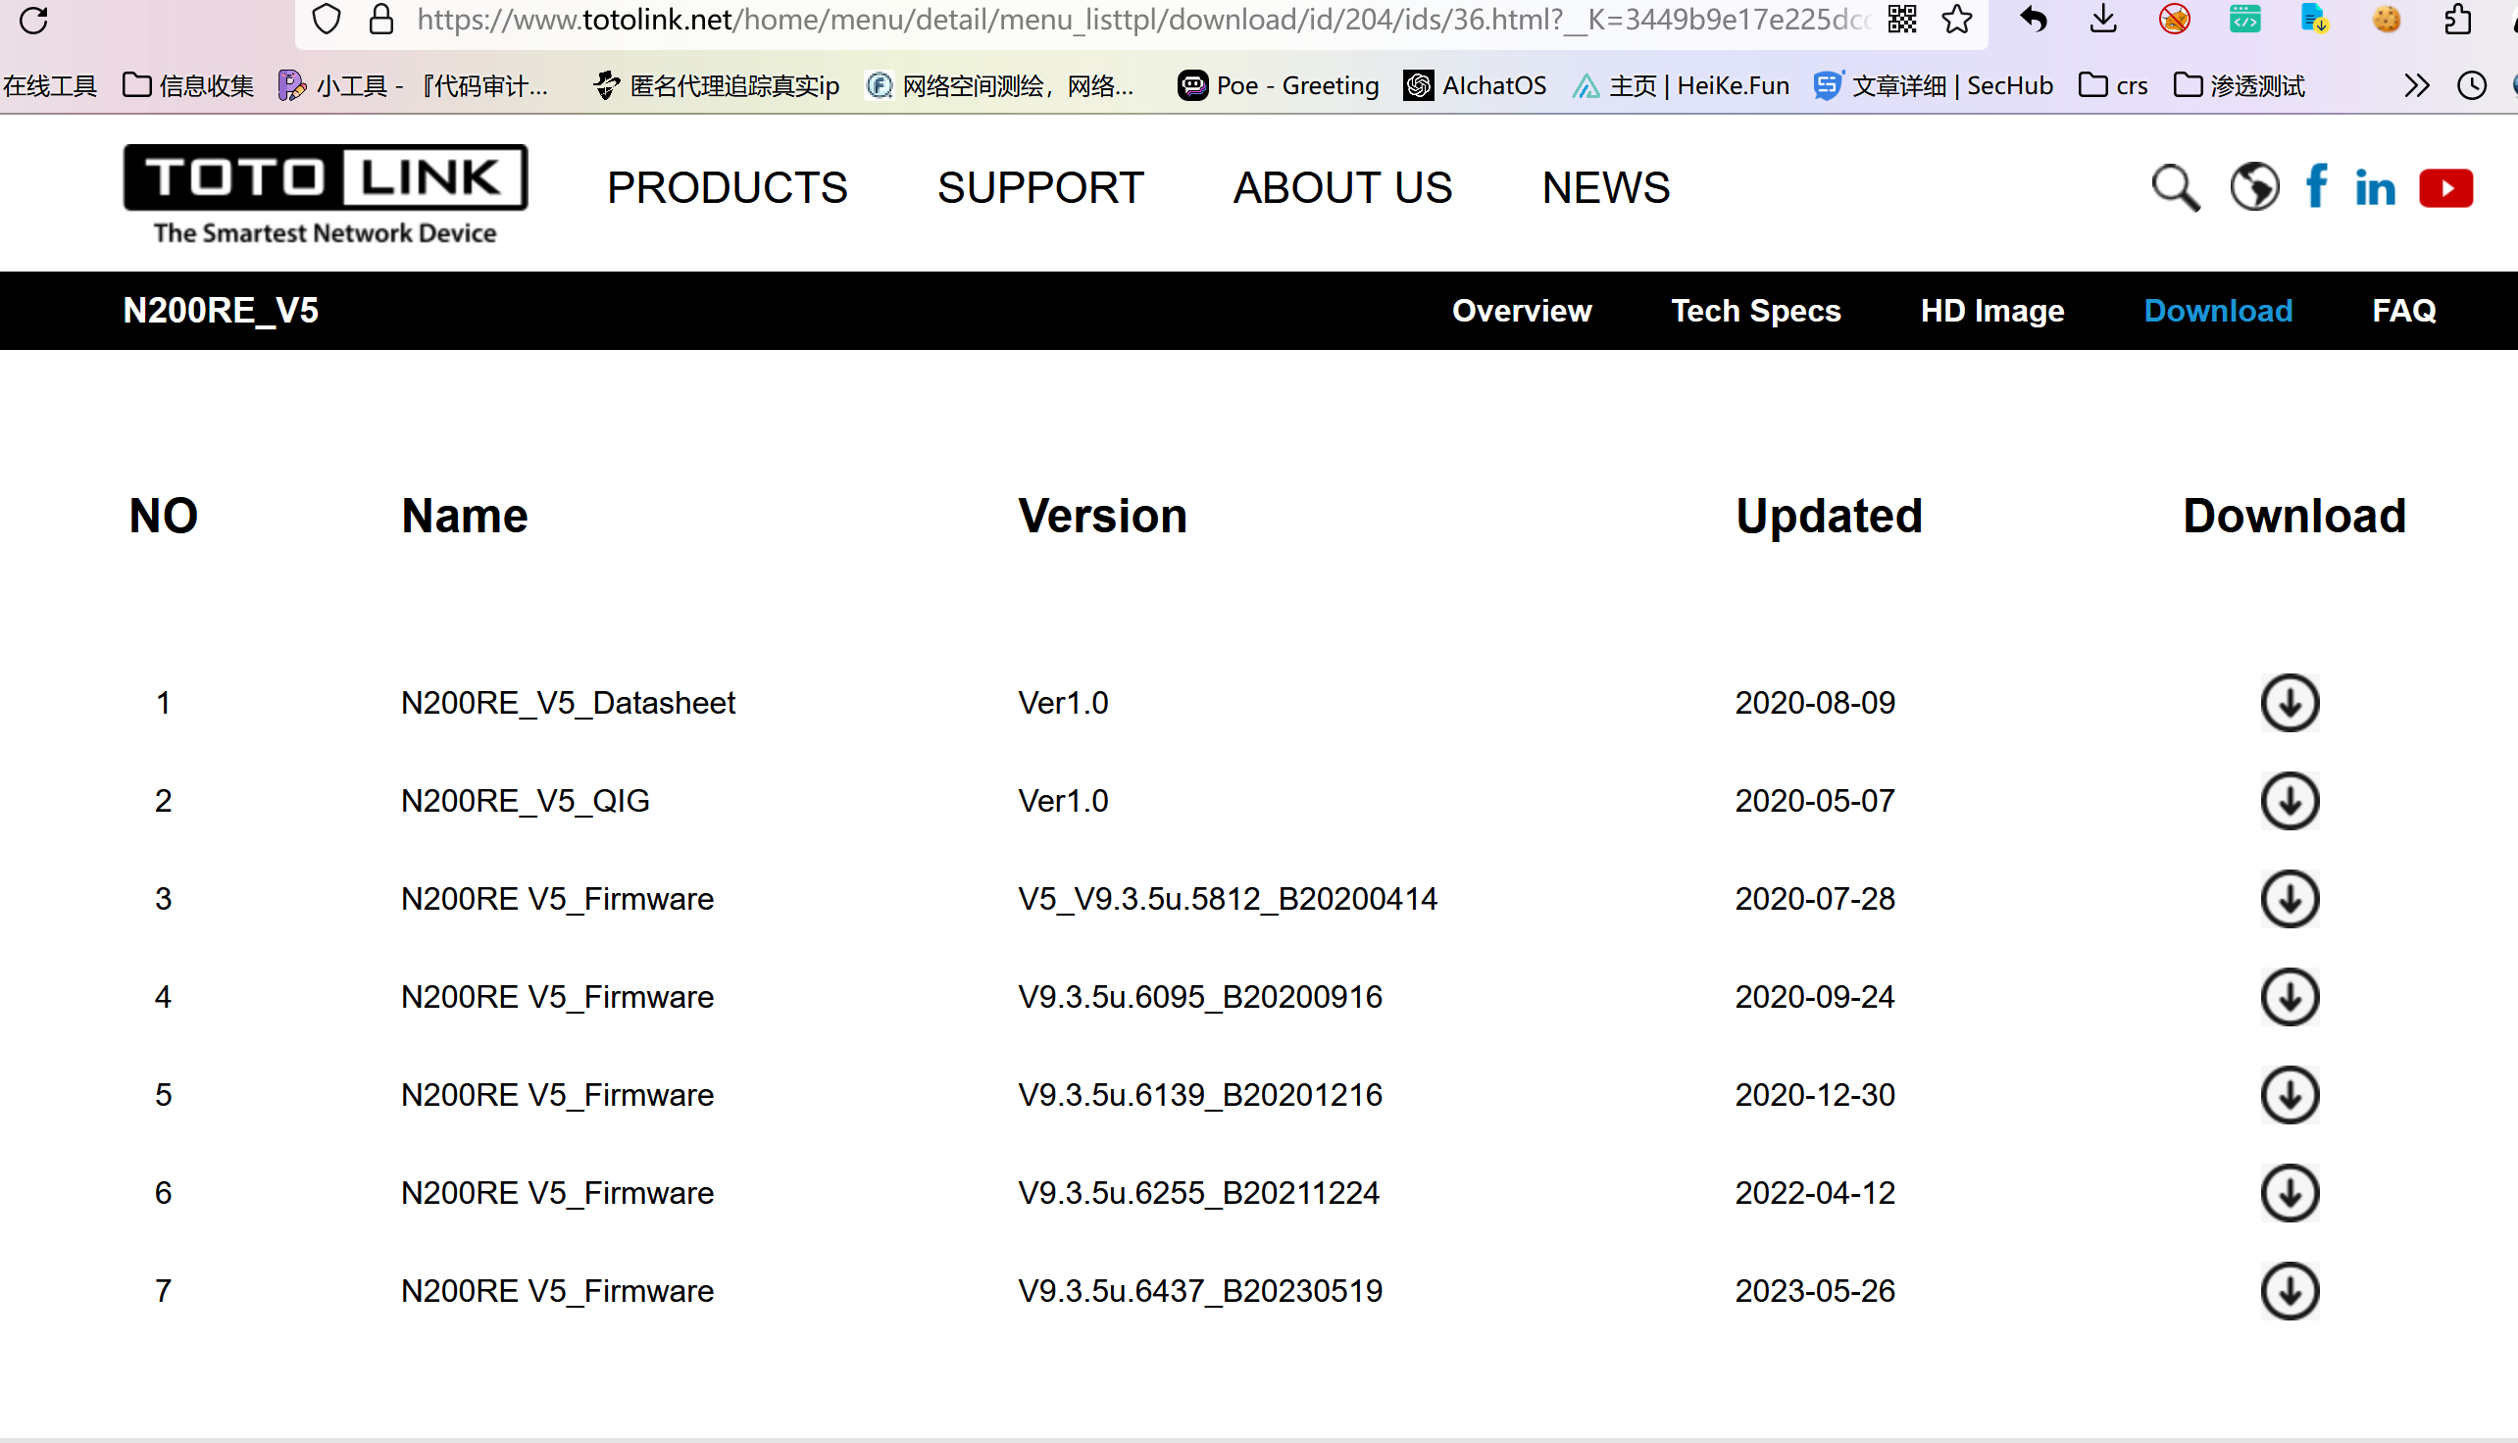

## 漏洞证明与分析

截图如下：

binwalk --run-as=root -Me TOTOLINK_C8352R_N200RE_IP04424_MT7628NN_SPI_4M32M_V9.3.5u.6095_B20200916_ALL.web --preserve-symlinks

使用WSL以及QEMU里的MIPSel将环境配置好，使用命令分离出固件文件

使用grep -r "TelnetKey" . 发现其远程链接密钥泄露了：

